自然人办税服务平台（个人所得税APP端）操作指南

阅读用户群体为个人所得税纳税人。

系统介绍
自然人办税服务平台（APP端）是个人所得税网上办税平台（简称：个人所得税APP）。该平台包含了注册、登录和专项附加扣除、申报、缴款等功能，注册成功登录进入平台后可以自行完善、修改自然人信息，以后可以直接通过该平台进行相关涉税业务操作，使纳税人无需再往返税务机关办理，减轻了纳税人的办税负担，节约办税时间，更加方便、快捷的完成相关涉税业务操作。
个人所得税APP下载路径：
可通过自然人办税服务平台Web端首页点击“扫码登录”下方的【手机端下载】，扫描二维码进行下载安装。苹果iOS系统也可通过App Store搜索“个人所得税”进行下载。
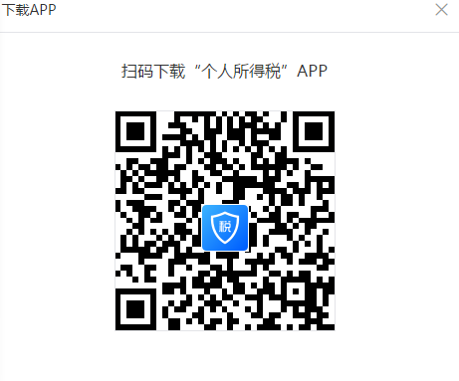

注：苹果IOS系统需要IOS 9.0或更高版本；安卓Android系统需要4.3或更高版本。

实名注册
实名注册的目的是为了验证绑定的账户是否属于本人，对纳税人信息的真实性进行验证审核，保障纳税人的合法权益和涉税数据安全，建立完善可靠的互联网信用基础。
目前系统支持以下两种注册方式：大厅注册码注册、人脸识别认证注册。其中人脸识别认证注册仅支持居民身份证，其他证件暂不支持。纳税人可以选择任意一种方式进行注册。
大厅注册码注册
“大厅注册码注册”是指纳税人为了开通自然人办税服务平台的账号进行办税，先行在办税服务厅获取注册码，然后使用注册码在该平台中开通账号，以后凭此账号即可远程办税。此注册方式适用于所有的证件类型注册。
操作步骤：
- 纳税人需先到办税服务厅获取注册码，注册码有限期7天，由6位的数字、字母随机组成；
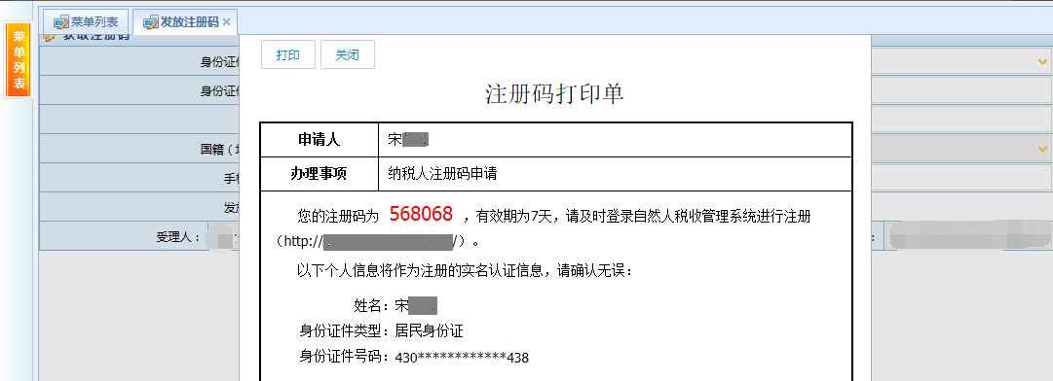
- 打开个人所得税APP系统，点击【注册】；
- 选择【大厅注册码注册】方式；
- 阅读并同意用户注册协议；
- 如实填写身份信息，包括：注册码、证件类型、证件号码、姓名、国籍。填写的个人信息必须真实准确；
- 设置登录名、密码、手机号（短信校验）完成注册，系统对登录名和密码有规则校验，设置完成后即可通过手机号/证件号码/登录名登录。
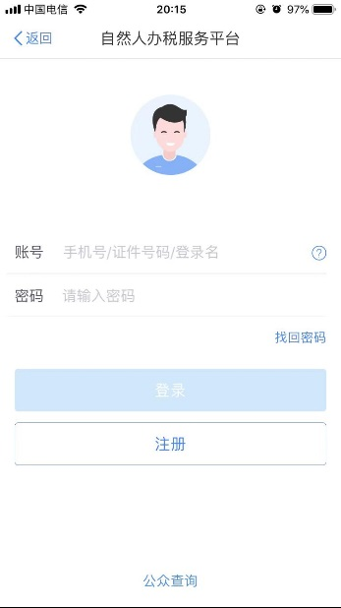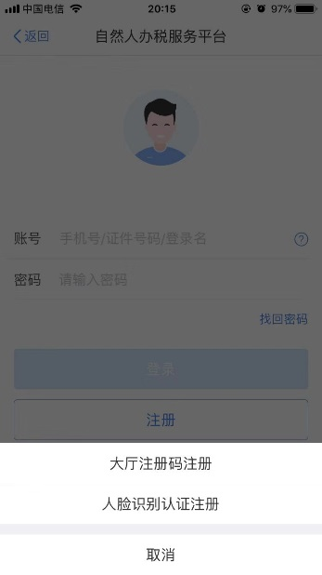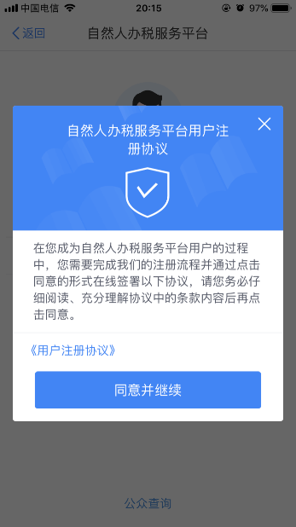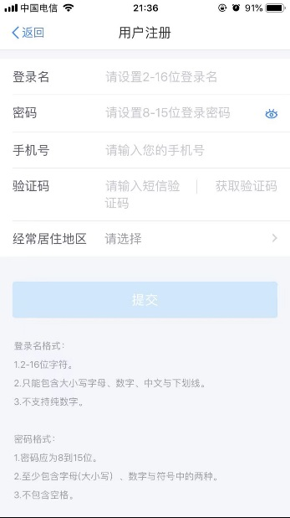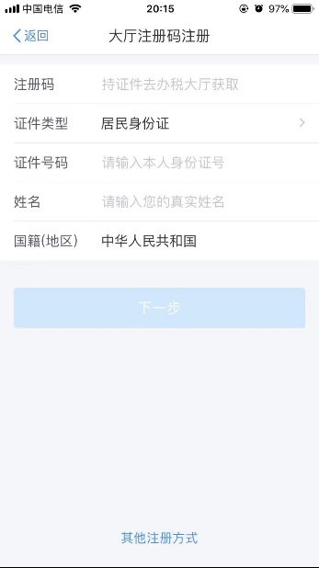
注意事项：
- 登录名应为2-16位字符，可由大小写字母、数字、中文、下划线构成，不支持纯数字，字母需区分大小写。
- 密码应为8-15位字符，至少包含字母、数字、符号中的两种，不允许有空格，字母需区分大小写。
- 注册码有效期为7天，若过期可再次申请。

人脸识别认证注册
“人脸识别认证注册”是调用公安人像数据进行比对验证，验证通过后即可完成实名注册。此注册方式仅支持居民身份证，因此国籍（地区）为中华人民共和国。
操作步骤：
- 打开个人所得税APP系统，点击【注册】；
- 选择【人脸识别认证注册】方式；
- 阅读并同意用户注册协议；
- 如实填写身份相关信息，包括：证件类型、证件号码，姓名。点击【开始人脸识别】；
- 垂直握紧手机进行拍摄，系统调用公安接口进行比对验证，验证通过后会跳转到登录设置页面；
- 设置登录名、密码、手机号（需短信校验）完成注册；系统对登录名和密码有规则校验，设置完成后即可通过手机号/证件号码/登录名登录。

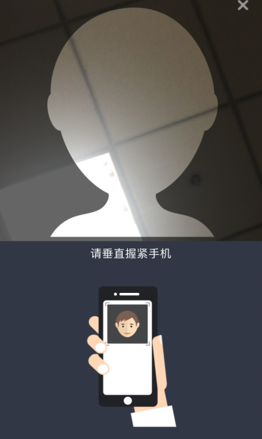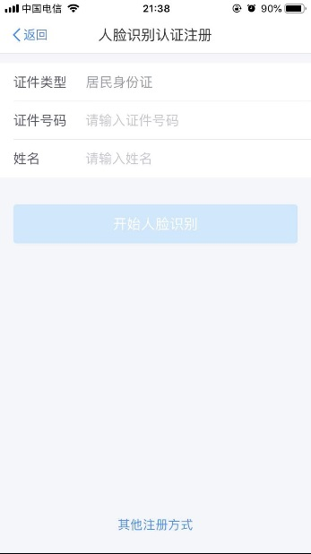
注意事项：
- 登录名长度是2-16位字符，可由大小写字母、数字、中文（中文占2个字符）与下划线组成，不支持纯数字；
- 密码为8到15位字符，至少包含字母(大小写）、数字与符号中的两种，不允许有空格，字母需区分大小写。

登录首页
登录成功后可以在首页查看个人所得税最新政策、完善个人信息、2019新政策等操作。
（正式版本于2019.1.1正式上线，目前只有完善个人信息功能可以使用）
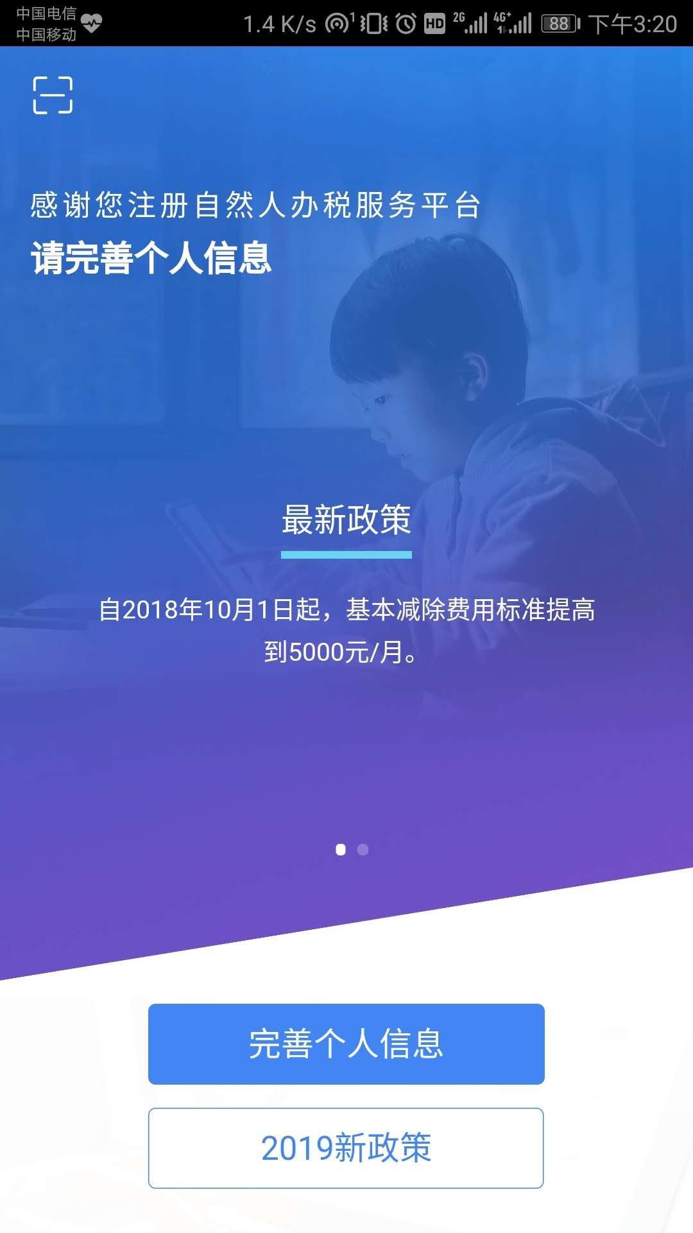

完善个人信息
个人信息分为【基本信息】、【可享税收优惠信息】两部分。
- 基本信息：
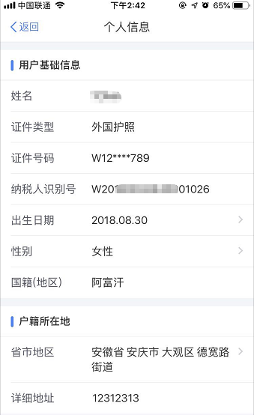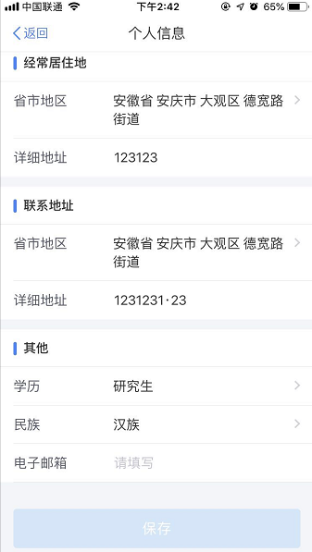

- 可享税收优惠信息：
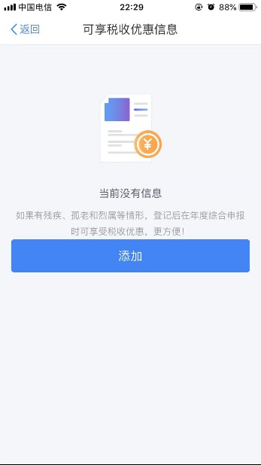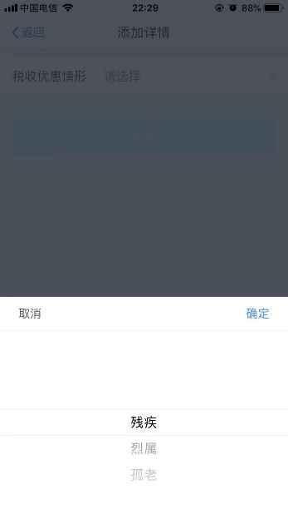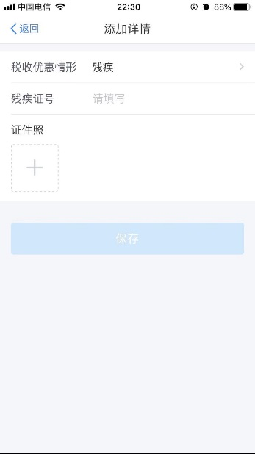

- 用户基础信息：姓名、证件类型、证件号码（隐藏部分数字）、国籍（地区）、出生日期、性别和纳税人识别号由系统自动带出，性别和出生日期可修改。
- 户籍所在地：证件类型为居民身份证，自动带出注册时选择的省市地区和详细地址，可进行修改。
- 经常居住地：证件类型为居民身份证以外的证件类型，自动带出注册时选择的省市地区和详细地址，可进行修改。
- 联系地址：可编辑省市地区、乡镇街道以及详细地址。
- 学历：分为研究生、大学本科和大学本科以下。
- 民族：根据实际情况进行选择。
- 电子邮箱：填写正确的邮箱即可。
- 可享税收优惠信息：分为残疾、孤老、烈属三种情形。选择残疾或烈属情形后，还需补充录入残疾证号（必填）或烈属证号（非必填）并上传证件图片（最多可添加五张照片）。
- 其他身份证件：证件类型目前为中国护照，正确填写即可。

任职受雇信息
纳税人使用此功能可添加、查看任职受雇信息。
操作步骤：
- 点击【个人中心】-【任职受雇信息】；
- 点击右上角【添加】，进入添加任职受雇信息页面；
- 录入纳税人识别号后，单位名称自动识别，职务分为普通、中层和高层，据实填写任职受雇日期与离职日期之后点击【保存】。
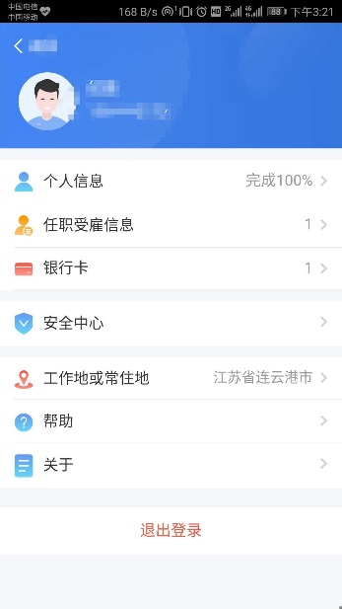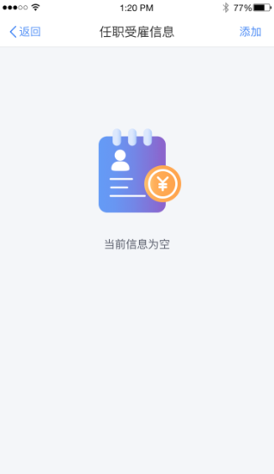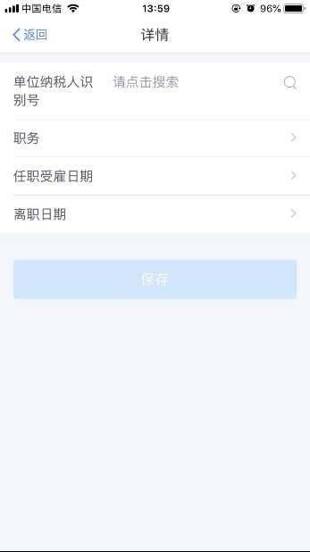
注意事项：
- 若曾经已在办税服务厅完成了基础信息采集，或由扣缴单位报送过基础信息，则任职受雇信息可以自动带出；
- 由自己增加的信息可以进行修改，但扣缴单位报送的单位信息不可以进行修改和删除；
- 当员工在扣缴单位离职后，扣缴单位把人员信息修改非正常，并报送，个人手机APP端将不会显示该单位的任职受雇信息。

银行卡
银行卡必须是本人有效身份证件开户，需填写银行卡号，所属银行会依据银行卡号自动带出，选择开户行所在省份，填写该卡的银行预留手机号，完成安全验证后即可添加银行卡，后续可以使用绑定的银行卡来完成税款的缴税与退税。系统支持添加多张银行卡，添加后的银行卡可以进行解绑和设为默认卡操作。
操作步骤：
- 点击【个人中心】-【银行卡】；
- 点击右上角【添加】；
- 据实填写银行卡号，系统会自动带出所属银行，选择开户行所在省份，录入银行卡预留手机号码，点击【下一步】后，系统会发送验证码到银行卡预留手机号码上，填写短信验证码，点击【完成】，即可完成银行卡添加。
注：若填写的手机号码不是银行卡预留手机号码，则无法获取到短信验证码。
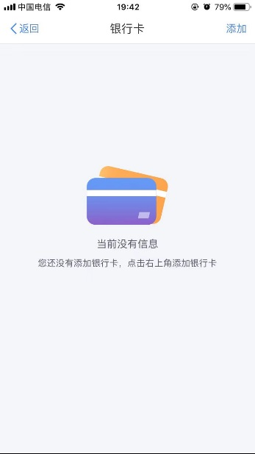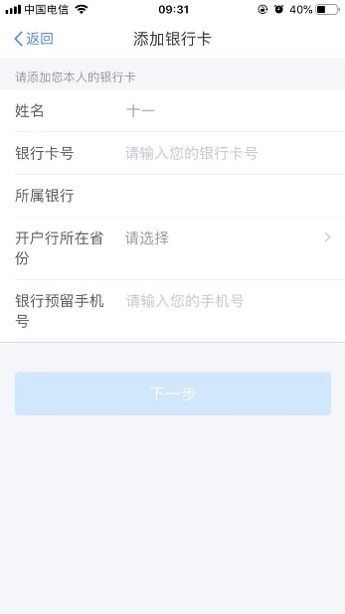

安全中心
可通过此功能修改已预留的手机号码和登录的密码。

